Sistema Integral de Gestión y
Trazabilidad de Esterilización
(DAS) Documento de Arquitectura de Software
Versión 1.0

Identificación de Documento
Identificación | DAS (Documento de Arquitectura de Software)
Proyecto | Sistema integral de gestión y trazabilidad de esterilización
Versión | [Última versión del documento]

Documento mantenido por | Equipo de desarrollo
Fecha de última revisión | [Fecha en la que se termine el Sprint 1]
Fecha de próxima revisión | [Fecha en la que comience el siguiente Sprint]

Documento aprobado por | Natalia Sánchez (Product Owner)
Fecha de última aprobación | [Por Definir] never 🤮

Historia de Revisiones
Fecha | Versión | Descripción | Autor
28/09/2026 | 0.7 | Se alinearon los casos de uso y los escenarios de calidad con los requerimientos | Yamilet Maureira
21/09/2026 | 0.6 | Se revisó y ajustó la redacción del apartado 2.1 y se incorporó una nueva meta. | Alejandra Riquelme
20/09/2026 | 0.5 | Se definió el formato del apartado de Referencias, se dejó pendiente la redacción del Resumen Ejecutivo para la etapa final del documento y se ajustó la redacción inicial de la Representación, dejando pendiente el desarrollo detallado de sus vistas hasta su finalización. | Alejandra Riquelme
19/09/2026 | 0.4 | Se actualizaron los apartados de contexto del problema, propósito y ámbito, y se incorporaron definiciones en la sección 1.4. | Alejandra Riquelme
16/09/2026 | 0.3 | Se inició la elaboración de los diagramas correspondientes al diseño de la solución. | Equipo de desarrollo
14/09/2026 | 0.2 | Se completaron los apartados del documento y se avanzó en la definición de la arquitectura a utilizar en el proyecto. | Yamilet Maureira
11/09/2026 | 0.1 | Creación de la estructura base del documento (DAS) y definición de secciones. | Yamilet Maureira

Tabla de Contenidos
1 Introducción 2
1.1 Contexto del Problema 3
1.2 Propósito 3
1.3 Ámbito 4
1.4 Definiciones, acrónimos y abreviaciones 4
1.5 Referencias 6
1.6 Resumen ejecutivo 6
[Redactar cuando finalice el documento] 6
1.7 Representación [Este apartado se redacta a medida que finaliza una vista] 6
2 Metas y Restricciones de la Arquitectura 7
2.1 Metas de la arquitectura 7
2.2 Restricciones de la Arquitectura 8
2.3 Otros antecedentes y consideraciones 9
3 Vista de Casos de Uso y Escenarios de Calidad 9
3.1 Modelo de Casos de Uso 10
3.2 Especificación de Casos de Uso Relevantes 10
3.3 Especificación de los Escenarios de Calidad Relevantes 11
Vista Lógica 16
Vista de Procesos 17
Vista de Despliegue 19
Vista Física 19
Vista Escenarios 4+1 19
4 Decisiones de Diseño y Selección de Alternativas 20
5 Análisis de Reutilización 21

Introducción

Contexto del Problema
El Servicio de Esterilización del Hospital San José de Melipilla es un área crítica encargada de recibir, lavar, preparar, esterilizar, almacenar y entregar el instrumental quirúrgico utilizado por las distintas unidades clínicas del establecimiento. Tras el traslado del hospital a sus nuevas instalaciones en Santa María, el servicio cuenta con una infraestructura de mayor capacidad y con áreas operativas físicamente más separadas, lo que ha aumentado la necesidad de disponer de información organizada y accesible durante las distintas etapas del proceso.
Actualmente, el registro y seguimiento de los materiales se realiza principalmente mediante libros y documentos físicos, complementados con planillas de Excel utilizadas para consolidar información y elaborar estadísticas. Esta modalidad dificulta la consulta oportuna del estado, ubicación y movimientos de las cajas quirúrgicas, además de generar una mayor carga administrativa para el personal encargado de mantener y consolidar los registros.
El problema central se relaciona con la falta de un mecanismo digital y centralizado que permita gestionar la información asociada al proceso de esterilización y mantener la trazabilidad de las cajas quirúrgicas durante sus distintas etapas. Esta situación dificulta el acceso rápido y preciso a los registros, el control de los movimientos de los materiales, la gestión de inventarios y la obtención de información para el seguimiento de la producción del servicio.

Propósito
El propósito de este documento de Arquitectura de Software (DAS) es describir la arquitectura del Sistema Integral de Gestión y Trazabilidad de Esterilización (SIGTE), estableciendo las principales decisiones arquitectónicas que orientarán su diseño, desarrollo y despliegue. El documento presenta la estructura de la solución, sus componentes, las tecnologías utilizadas y los atributos de calidad considerados para el desarrollo del sistema web correspondiente al MVP.
El propósito del sistema es abordar las dificultades actuales asociadas a la gestión y trazabilidad del instrumental quirúrgico en el Servicio de Esterilización del Hospital San José de Melipilla. La solución busca centralizar la información relacionada con las cajas quirúrgicas, sus estados, ubicaciones y movimientos durante las distintas etapas del proceso, facilitando su consulta y seguimiento.
Mediante esta solución se busca mejorar la gestión de la información del servicio, reducir la dependencia de registros manuales y facilitar el acceso oportuno a los datos necesarios para el seguimiento del proceso de esterilización, la gestión de inventarios y la consulta de estadísticas de producción.

Ámbito
El SIGTE, en su versión MVP, corresponde a una plataforma web centralizada orientada a la gestión interna del Servicio de Esterilización del Hospital San José de Melipilla. El sistema estará dirigido a los usuarios autorizados del servicio y permitirá centralizar la información asociada a las cajas quirúrgicas, materiales e insumos utilizados durante el proceso.
El alcance del sistema contempla las siguientes funcionalidades:
- Gestión de usuarios, roles y control de acceso.
- Registro, consulta y actualización de la información de las cajas quirúrgicas.
- Consulta del estado y ubicación de las cajas durante el proceso de esterilización.
- Registro de cambios de etapa y actividades realizadas durante el proceso.
- Consulta de trazabilidad e historial de movimientos de las cajas quirúrgicas.
- Gestión y consulta de inventarios de insumos y materiales de armado.
- Configuración y consulta de niveles mínimos de inventario.
- Gestión y consulta del catálogo digital de cajas quirúrgicas, incluyendo su contenido y recursos visuales disponibles.
- Registro de entregas y consulta de su historial y participantes.
- Consulta de estadísticas y generación de reportes de producción de la Central.
- Registro de auditoría de las acciones realizadas dentro de la plataforma.

El sistema se limita a la gestión y trazabilidad interna del Servicio de Esterilización. No contempla la integración directa con equipos especializados del proceso, como autoclaves o lavadoras, ni con otros sistemas institucionales del hospital. Tampoco contempla la identificación automática mediante RFID, UDI u otras tecnologías de identificación física, el desarrollo de una aplicación móvil nativa ni la trazabilidad del material una vez realizada su entrega fuera del ámbito definido para el sistema.

Definiciones, acrónimos y abreviaciones
DEFINICIONES | DESCRIPCION
Atributos de calidad | Características que permiten evaluar la calidad del sistema, como seguridad, disponibilidad, mantenibilidad, rendimiento y usabilidad.
Auditoría | Registro de las acciones realizadas por los usuarios dentro de la plataforma, permitiendo consultar información asociada a dichas actividades.
Caja quirúrgica | Conjunto de instrumentos y materiales médicos agrupados para su procesamiento, almacenamiento y posterior utilización en las intervenciones y procedimientos clínicos.
Inventario | Registro estructurado de las existencias, insumos y materiales disponibles para las actividades operativas de la unidad.
Producción de la Central | Métrica consolidada que cuantifica el volumen total del material procesado y validado por la unidad durante un período determinado.
Sprint | Iteración de trabajo de duración definida dentro de la metodología Scrum, durante la cual se desarrollan y entregan funcionalidades del producto.
Trazabilidad | Capacidad del sistema para registrar, rastrear y consultar el historial completo de una caja quirúrgica a lo largo de sus distintas etapas de procesamiento, incluyendo sus movimientos, ubicación y estado en tiempo real.
ACRÓNIMO | DESCRIPCIÓN
SIGTE | Sistema Integral de Gestión y Trazabilidad de Esterilización
MVP | Minimum Viable Product: Versión inicial del sistema que incorpora las funcionalidades esenciales definidas para responder a las principales necesidades del servicio de esterilización.
DAS | Software Architecture Document: Documento que describe la arquitectura, estructura, componentes y principales decisiones técnicas que orientan el diseño, desarrollo y despliegue del sistema.
RFID | Radio Frequency Identification: Tecnología que permite identificar y realizar el seguimiento de objetos mediante ondas de radio.
UDI | Unique Device Identification: Sistema utilizado para identificar de manera única dispositivos médicos.
Docker | Plataforma de contenedores para despliegue reproducible
PostgreSQL | Sistema de gestión de base de datos relacional

Referencias
A continuación se listan los documentos y fuentes utilizados como referencia para la elaboración del DAS:
Documentos internos del proyecto
- Análisis del Caso SIGTE (2026).
- Acta de Constitución del Proyecto (2026).
- Visión del Proyecto (2026).
- Épicas e Historias de Usuario (2026).

- Planilla de Requerimientos (2026).

Resumen ejecutivo

[Redactar cuando finalice el documento]

Representación [Este apartado se redacta a medida que finaliza una vista]
La arquitectura del SIGTE se representa mediante un enfoque basado en el modelo de vistas 4 + 1 de Kruchten. Este enfoque permite describir la solución desde diferentes perspectivas, facilitando la comprensión de su estructura, comportamiento, distribución y principales decisiones arquitectónicas.
Las vistas consideradas para la representación de la arquitectura son las siguientes:
- Vista de Casos de Uso y Escenarios de Calidad: Esta vista describe las principales interacciones entre los usuarios y el sistema, considerando las funcionalidades más relevantes definidas para SIGTE. Permite identificar los actores involucrados, los casos de uso y los escenarios que representan el comportamiento esperado de la solución.
Los casos de uso permiten relacionar los requerimientos funcionales con las funcionalidades que deberá soportar la arquitectura, mientras que los escenarios de calidad permiten representar aspectos no funcionales relevantes para la solución, como seguridad, rendimiento, disponibilidad y usabilidad.
- Vista de Metas y Restricciones: Esta vista presenta las principales metas arquitectónicas y restricciones que influyen en las decisiones de diseño de SIGTE. Se consideran aspectos relacionados con el alcance del MVP, las tecnologías seleccionadas, las condiciones de desarrollo y las restricciones propias del entorno en que será utilizado el sistema. Esto permite establecer los criterios que orientan la selección de la arquitectura, las tecnologías y la forma de despliegue de la solución.
- Vista Lógica: Esta vista describe la estructura interna de SIGTE mediante sus principales clases, atributos y relaciones, representando elementos como las cajas quirúrgicas, movimiento entre entre etapas, los traspasos de custodia, el inventario, las alertas y el registro de auditoría. Se compone de un diagrama de clases, un diagrama de comunicación y diagramas de secuencia de los casos de uso, que permiten comprender cómo colaboran los objetos del sistema para cumplir las funcionalidades definidas.
- Vista de Procesos [Natu]:
- Vista de Despliegue [Ale]:
- Vista Física [Ale]:

Metas y Restricciones de la Arquitectura

Metas de la arquitectura
De acuerdo con el análisis del caso, los requerimientos definidos y las características del proceso de esterilización, se establecen las principales metas arquitectónicas que orientarán el diseño y desarrollo de SIGTE.
- Desempeño: El sistema debe proporcionar tiempos de respuesta adecuados para las operaciones habituales del servicio, especialmente en la consulta del estado y ubicación de las cajas quirúrgicas y en el registro de cambios durante su procesamiento. Como meta inicial, las pantallas críticas deberán presentar la información en un tiempo máximo de 5 segundos bajo condiciones normales de operación.
- Disponibilidad y operatividad: La solución debe encontrarse disponible durante el horario de funcionamiento del servicio de esterilización, permitiendo registrar y consultar la información necesaria para el seguimiento de las cajas. La interfaz debe facilitar la ejecución de tareas habituales del personal, considerando que el sistema será utilizado durante las distintas etapas del proceso.
- Tolerancia a fallos: La solución debe minimizar el impacto de fallos durante las operaciones de registro, procurando mantener la consistencia de la información almacenada y evitando que una operación incompleta genere estados inconsistentes en los registros del sistema.
- Seguridad: El sistema debe controlar el acceso a la información y funcionalidades mediante mecanismos de autenticación y autorización basados en roles. Las operaciones relacionadas con el registro y modificación de información de trazabilidad, inventarios y demás datos sensibles deberán estar restringidas a usuarios autorizados.
- Modificabilidad: La arquitectura debe facilitar la incorporación de cambios y nuevas funcionalidades durante el desarrollo del proyecto, permitiendo realizar ajustes en módulos, roles, reportes y funcionalidades sin requerir modificaciones extensas en el núcleo de la solución. Esta meta considera el desarrollo incremental mediante Sprints.
- Mantenibilidad: La arquitectura debe favorecer una organización estructurada de los componentes del sistema, facilitando su mantenimiento, corrección y evolución durante el desarrollo y futuras mejoras de la solución.

Restricciones de la Arquitectura
Las decisiones arquitectónicas de SIGTE se encuentran condicionadas por las características del proyecto, los recursos disponibles y el alcance definido para el MVP. Las principales restricciones consideradas son las siguientes:
- Tiempo de construcción: El desarrollo del MVP está limitado a las 18 semanas establecidas por la planificación del proyecto, lo que restringe la incorporación de funcionalidades adicionales al alcance priorizado.
- Entorno de desarrollo y despliegue: La solución deberá ejecutarse mediante contenedores Docker, incluyendo la aplicación y la base de datos, con el propósito de mantener un entorno homogéneo para el desarrollo, las pruebas y el despliegue del sistema.
- Tecnologías definidas: La solución utilizará PHP con Laravel para el desarrollo de la aplicación, Blade para la construcción de las vistas y PostgreSQL como sistema de gestión de base de datos relacional. Las tecnologías adicionales deberán ser compatibles con el alcance y las condiciones del MVP.
- Integraciones con hardware y dispositivos externos: El MVP no contempla la integración directa con equipos especializados del proceso de esterilización, como autoclaves o lavadoras, ni con dispositivos externos de identificación o captura de datos, como lectores o pistolas de código.
- Alcance del MVP: La solución se limitará a las funcionalidades priorizadas en el Product Backlog y comprometidas durante los Sprints del proyecto. Las funcionalidades adicionales que no formen parte del alcance definido podrán ser consideradas para futuras versiones.

Otros antecedentes y consideraciones
Como complemento a las metas y restricciones definidas para la arquitectura, se consideran los siguientes antecedentes y criterios para orientar el diseño y desarrollo del sistema:
- Organización modular: La solución se organizará en componentes y módulos asociados a las principales funcionalidades del sistema, tales como gestión de usuarios, trazabilidad, inventario, catálogo y reportes. Esta organización busca facilitar el mantenimiento, la modificación y la incorporación de nuevas funcionalidades durante el desarrollo.
- Persistencia: La información relacionada con las cajas quirúrgicas, sus estados, movimientos y registros asociados deberá almacenarse de manera estructurada, permitiendo consultar su historial y mantener la trazabilidad de las operaciones realizadas dentro del sistema. Los registros relevantes deberán conservar la información necesaria para identificar las acciones efectuadas y su momento de realización.
- Orientación a la operación del servicio: El diseño de la solución considerará las actividades habituales del Servicio de Esterilización, priorizando interfaces que faciliten el registro y consulta de información durante las distintas etapas del procesamiento de las cajas quirúrgicas. Se buscará mantener una interacción simple y coherente con los procesos definidos.

Vista de Casos de Uso y Escenarios de Calidad

Modelo de Casos de Uso
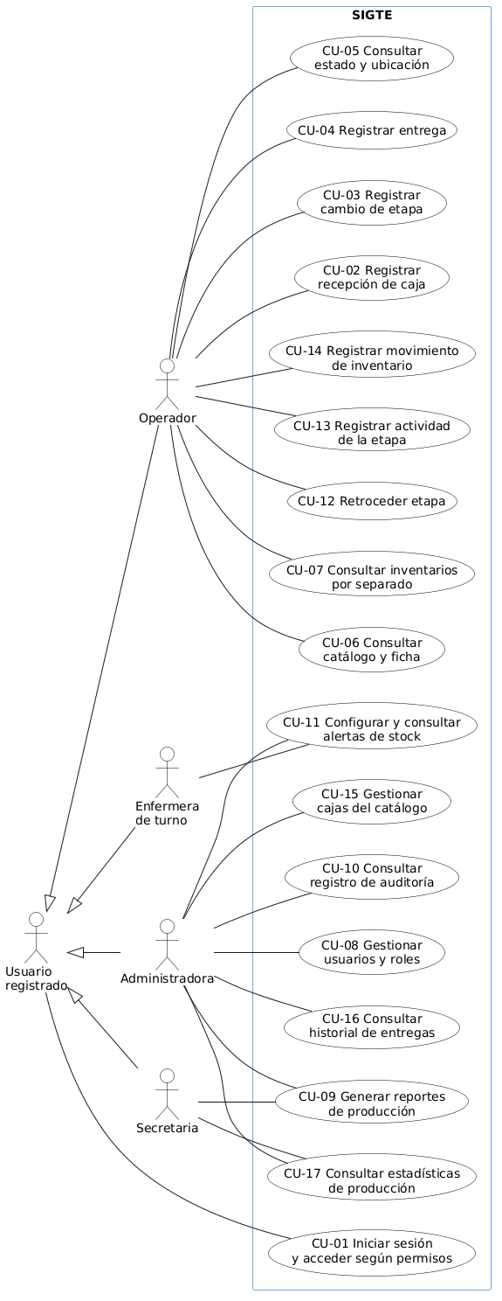

:O

Especificación de Casos de Uso Relevantes
Código | Nombre | Actores | Prioridad
CU-01 | Iniciar sesión y acceder según permisos | Usuario registrado | Alta
CU-02 | Registrar recepción de caja | Operador, Enfermera, Administradora | Alta
CU-03 | Registrar cambio de etapa | Operador, Enfermera, Administradora | Alta
CU-04 | Registrar entrega | Operador, Enfermera, Administradora | Alta
CU-05 | Consultar estado y ubicación | Usuario autenticado | Alta
CU-06 | Consultar catálogo y ficha | Usuario autenticado | Media
CU-07 | Consultar inventarios por separado | Usuario autenticado | Media
CU-08 | Gestionar usuarios y roles | Administradora | Alta
CU-09 | Generar reportes de producción | Administradora, Secretaria | Media
CU-10 | Consultar registro de auditoría | Administradora | Media
CU-11 | Configurar y consultar alertas de stock | Administradora, Enfermera | Media
CU-12 | Retroceder etapa | Operador, Enfermera, Administradora | Alta
CU-13 | Registrar actividad de la etapa | Operador, Enfermera, Administradora | Alta
CU-14 | Registrar movimiento de inventario | Usuario autenticado | Media
CU-15 | Gestionar cajas del catálogo | Administradora | Media
CU-16 | Consultar historial de entregas | Administradora | Media
CU-17 | Consultar estadísticas de producción | Administradora, Secretaria | Media

Especificación de los Escenarios de Calidad Relevantes

ID | QS1
Nombre | Seguridad: Registro de auditoría y logs de actividad
Sinopsis | El sistema registra qué usuario ejecuta cada acción sensible, como cambios de etapa, retrocesos, actividades, recepción, entrega y gestión de usuarios.
Entorno | Operación normal del sistema en el Servicio de Esterilización, donde operadores, enfermera de turno y administradora registran y consultan acciones del ciclo de cajas/sets.
Cambio en el entorno | Aumento de usuarios concurrentes en horario punta, lo que incrementa el volumen de acciones y de logs de auditoría generados.
Comportamiento esperado | El sistema debe registrar de forma confiable las acciones relevantes de trazabilidad y administración, dejando rastro de usuario. Los registros deben ser consultables por roles autorizados, sin que un operador pueda alterar o borrar el historial.
Medida | 1. Tiempo de registro: bajo carga normal, persistir una acción de auditoría en ≤ 1 s; con carga creciente (10, 25 y 50 usuarios concurrentes estimados en el servicio), ≤ 2 s.  2. Disponibilidad de consulta: los registros deben estar disponibles para usuarios autorizados durante el horario operativo.  3. Integridad: ningún log de movimiento/custodia debe alterarse o eliminarse sin dejar evidencia.  4. Retención: el sistema debe conservar el historial del sistema al menos durante el período académico sin pérdida de consultas básicas.
Prioridad arquitectónica | Alta

ID | QS2
Nombre | Desempeño: Respuesta en consultas y avance de etapa
Sinopsis | Asegurar que las pantallas críticas de operación respondan con tiempos aceptables para el trabajo en piso.
Entorno | Uso diario en PCs del servicio, red local del hospital/laboratorio, autenticación por rol y consultas a PostgreSQL.
Cambio en el entorno | Varios usuarios consultan inventario por sala y avanzan etapas al mismo tiempo, aumentando lecturas/escrituras concurrentes.
Comportamiento esperado | El sistema mantiene tiempos de respuesta utilizables: listados y formularios críticos cargan sin bloquear la operación; las transacciones de cambio de estado se confirman de forma clara al usuario.
Medida | 1. Carga de pantallas críticas ≤ 5 segundos en condiciones normales.  2. Confirmación de transición de etapa persistida ≤ 2 segundos en operación normal.  3. Ante carga concurrente moderada, la degradación no debe impedir completar el registro al menos mostrando un mensaje de error controlado si falla, sin corrupción de estado.
Prioridad arquitectónica | Alta

ID | QS3
Nombre | Tolerancia a fallos: Persistencia del estado de la caja
Sinopsis | Garantizar que un corte de red, de energía o un reinicio no deje a medias un cambio de etapa, un retroceso o una actividad (R20). Se conserva el último estado válido de la caja.
Entorno | Despliegue MVP con Laravel + PostgreSQL en Docker Compose; usuarios registrando movimientos durante el turno.
Cambio en el entorno | Interrupción imprevista ya sea caída de red, reinicio de contenedor app o de estación de trabajo mientras se confirma un avance de etapa o una entrega.
Comportamiento esperado | Las operaciones de escritura de trazabilidad son transaccionales: o se guarda el movimiento completo (cambio de etapa, retroceso o actividad, con fecha, hora y usuario) o no se guarda nada. Al restablecer el servicio, la caja muestra el último estado consistente.
Medida | 1. Atomicidad: 0 estados a medias, sin historial o sin etapa actual.  2. Recuperación: tras reinicio, consulta de estado coincide con la última transacción confirmada.  3. Operaciones no confirmadas no aparecen como avance exitoso.
Prioridad arquitectónica | Alta

ID | QS4
Nombre | Seguridad: Autenticación y autorización por roles
Sinopsis | Solo el personal autorizado accede a las funciones de su rol. La protección de las credenciales del inicio de sesión. El operador no crea usuarios. La enfermera opera el ciclo y no administra usuarios. La administradora administra usuarios, catálogo, auditoría, estadísticas y reportes. La secretaria consulta estadísticas y genera reportes.
Entorno | Acceso web con credenciales por usuario.
Cambio en el entorno | Intento de acceso con credenciales inválidas o de un operador a funciones de administración
Comportamiento esperado | El sistema autentica usuarios y aplica autorización: operador no crea usuarios; enfermera opera y supervisa sin administrar usuarios; administradora tiene acceso completo de administración.
Medida | 1. 100% de intentos no autorizados a Gestionar usuarios bloqueados. 2. Sesión requerida para CU operativos.  3. Acciones sensibles quedan asociadas al usuario autenticado (trazabilidad de autoría).
Prioridad arquitectónica | Alta

ID | QS5
Nombre | Usabilidad operativa: Flujo de piso claro y ágil
Sinopsis | El personal registra recepción, cambio de etapa, retroceso, actividad y entrega, y consulta estado e inventario, con una interfaz simple y coherente con su rol.
Entorno | Uso en PCs del Servicio de Esterilización durante el turno con pantallas webs
Cambio en el entorno | Personal con distinta familiaridad digital, interrupciones frecuentes del trabajo en piso y necesidad de registrar/consultar rápido entre tareas físicas
Comportamiento esperado | El usuario autentificado ve un panel según su rol, identifica con claridad la etapa actual de la caja/set, completa los formularios críticos sin navegación confusa y recibe confirmación visible al guardar. Las etiquetas de sala/etapa se distinguen visualmente para reducir errores de selección.
Medida | 1. Pasos: completar recepción, avance de etapa o entrega en ≤ 5 acciones principales tras iniciar sesión.  2. Claridad: en prueba con usuarios del equipo/piloto, ≥ 80% identifica correctamente la etapa actual de una caja en la primera consulta.  3. Errores de uso: tasa de envíos fallidos por campos malentendidos < 10% en pruebas guiadas del flujo operativo.  4. Tiempo de tarea: un usuario entrenado registra un avance de etapa en ≤ 1 minuto en condiciones normales.
Prioridad arquitectónica | Media

ID | QS6
Nombre | Integridad de reglas de negocio del ciclo y la custodia
Sinopsis | Asegurar las reglas del ciclo y de la custodia. El avance sigue el orden Recepción, Lavado, Preparación, Esterilización, Almacenamiento y Entrega. El retroceso a una etapa anterior permitida se acepta solo con motivo. Recepción y entrega exigen custodia completa. Si el registro de una entrega falla, no queda una entrega parcial ni cambia la disponibilidad del elemento
Entorno | Operación normal con usuarios autenticados que cambian de etapa, retroceden con motivo o registran recepción y entrega sobre cajas existentes.
Cambio en el entorno | Intentos de saltar etapas, retroceder a una etapa no permitida o sin motivo, confirmar recepción o entrega sin custodia, o un fallo al guardar la entrega.
Comportamiento esperado | El sistema valida la transición. Rechaza avances inválidos y retrocesos no permitidos o sin motivo, y mantiene la etapa actual. Un retroceso permitido, con motivo, se guarda completo, con fecha, hora, motivo y usuario. En recepción y entrega exige quién entrega y quién recibe. Si falla el registro de la entrega, conserva el estado anterior, sin entrega parcial y sin cambiar la disponibilidad del elemento. Toda operación aceptada deja el historial consistente con el nuevo estado.
Medida | 1. Transiciones inválidas y retrocesos sin motivo o no permitidos: 100% rechazados, sin cambiar la etapa actual.  2. Retrocesos permitidos: 100% quedan con motivo, fecha, hora y usuario.  3. Custodia: 100% de recepciones y entregas confirmadas incluyen quién entrega y quién recibe.  4. Entrega: 0 entregas parciales; si el registro falla, la disponibilidad del elemento no cambia.  5. Tras una operación exitosa, el estado actual y el historial coinciden. 6. Ante un rechazo, el usuario recibe el motivo.
Prioridad arquitectónica | Media

ID | QS7
Nombre | Consistencia de inventario por sala respecto al estado de las cajas
Sinopsis | Garantizar que la consulta de inventario por sala (lavado, armado y estéril) refleje las cajas según su etapa o ubicación actual.
Entorno | Consultas concurrentes de inventario y, en paralelo, registros de avance de etapa/entrega realizados por el personal del servicio.
Cambio en el entorno | Varios usuarios avanzan cajas mientras otros consultan inventario por sala; aumenta el riesgo de ver datos desactualizados o conteos que no calzan con el estado real.
Comportamiento esperado | Al confirmar un cambio de etapa o una entrega, la próxima consulta de inventario refleja el nuevo estado/sala correspondiente. No deben aparecer cajas “fantasma” en una sala ni ausencias de cajas cuyo estado aún corresponde a esa sala.
Medida | 1. Coherencia post-escritura: tras confirmar avance/entrega, una consulta inmediata de inventario muestra el resultado esperado en ≥ 99% de las pruebas.  2. Sin doble conteo: una caja no aparece simultáneamente en dos salas excluyentes.  3. Actualización percibida: el desfase máximo aceptable entre confirmación y visibilidad en inventario es ≤ 5 segundos en operación normal.  4. Trazabilidad: si una caja está en inventario de una sala, su consulta de estado indica la etapa compatible con esa sala.
Prioridad arquitectónica | Media

ID | QS8
Nombre | Seguridad: Protección del inicio de sesión
Sinopsis | Proteger el proceso de inicio de sesión, evitando la exposición de las credenciales y autenticando de forma protegida.
Entorno | Acceso web de usuarios registrados desde los equipos del servicio.
Cambio en el entorno | Intento de observar o reutilizar la contraseña, o de iniciar sesión con credenciales incorrectas.
Comportamiento esperado | La contraseña no se muestra en claro. Si las credenciales son incorrectas, se rechaza el acceso y se informa el resultado sin indicar si falló el usuario o la clave.
Medida | 1. La contraseña no queda visible en la interfaz ni en los registros.  2. El 100% de las credenciales incorrectas se rechaza, con un mensaje de resultado.  3. La autenticación no se completa sin una sesión válida.
Prioridad arquitectónica | Alta

ID | QS9
Nombre | Consistencia: Separación de datos entre inventarios
Sinopsis | Mantener los elementos y sus existencias asociados al inventario que les corresponde, de modo que una consulta en un inventario no presente datos de otro.
Entorno | Consulta de inventarios de insumos por usuarios autenticados.
Cambio en el entorno | El usuario cambia de inventario o busca un elemento mientras existen existencias en varios inventarios.
Comportamiento esperado | La consulta y la búsqueda muestran solo elementos del inventario seleccionado. Un inventario vacío o una búsqueda sin resultados se informa como tal, sin completar con datos de otro inventario.
Medida | 1. Ningún elemento de un inventario aparece en la consulta de otro. 2. Una búsqueda sin resultados no se rellena con datos de otro inventario.
Prioridad arquitectónica | Media

ID | QS10
Nombre | Integridad: Movimiento de inventario y cantidad disponible
Sinopsis | Guardar juntos el movimiento y la nueva cantidad disponible. Si falla el registro, se conserva la cantidad anterior y no quedan movimientos parciales ni duplicados.
Entorno | Registro de movimientos de inventario durante la operación del servicio.
Cambio en el entorno | Error o interrupción mientras se confirma una salida o un ajuste de stock.
Comportamiento esperado | El movimiento y la cantidad se confirman juntos. Si falla, la cantidad anterior permanece. Una salida que supera el stock disponible no se registra.
Medida | 1. Cero movimientos parciales: se guardan el movimiento y la cantidad, o no se guarda ninguno.  2. Cero salidas por sobre el stock disponible.  3. Tras un fallo, la cantidad consultada coincide con la anterior al intento.
Prioridad arquitectónica | Alta

ID | QS11
Nombre | Integridad: Actualizaciones del catálogo
Sinopsis | Guardar de forma completa los cambios de la ficha, su contenido y la guía visual. Si falla la creación, la modificación o el retiro, se conserva la información anterior sin cambios parciales.
Entorno | La administradora crea, modifica o retira cajas del catálogo.
Cambio en el entorno | Error durante el guardado de una ficha con contenido, cantidades o imágenes.
Comportamiento esperado | La ficha y su contenido se confirman juntos. Si falla, queda la versión anterior completa. El retiro conserva los registros históricos. No se aceptan identificadores duplicados.
Medida | 1. Cero fichas con contenido a medias tras un error.  2. Tras un fallo, la consulta de la ficha coincide con la versión anterior. 3. Los identificadores duplicados se rechazan en el 100% de los casos.
Prioridad arquitectónica | Media

ID | QS12
Nombre | Consistencia: Estadísticas y reportes de producción
Sinopsis | Para una misma selección de período y servicio, las estadísticas consultadas y el reporte generado se calculan con los mismos registros y presentan resultados coincidentes.
Entorno | La administradora o la secretaria consultan estadísticas y generan el reporte del mismo período.
Cambio en el entorno | Se aplican los mismos filtros de período y servicio en la consulta y en el reporte.
Comportamiento esperado | Con los mismos criterios y el mismo conjunto de registros, la cantidad de cajas procesadas y su distribución por etapa coinciden entre la estadística y el reporte. Si no hay datos, ambas salidas lo informan.
Medida | 1. Con la misma selección de período y servicio, no hay diferencias entre el total y la distribución por etapa de la estadística y del reporte.  2. Si no hay datos, ambas salidas lo informan y no muestran cifras distintas.
Prioridad arquitectónica | Media

Vista Lógica
Diagrama de Clases:
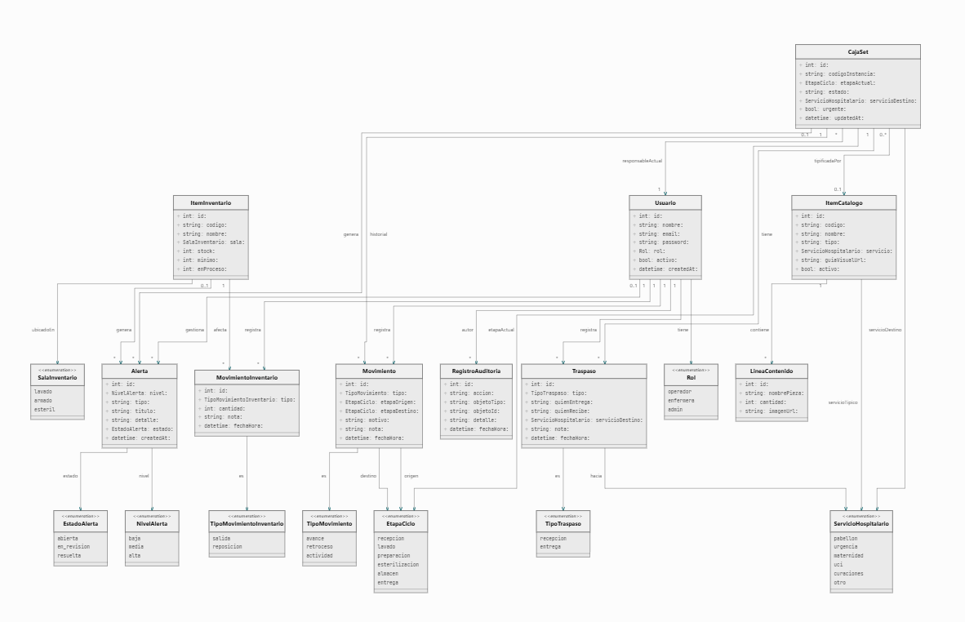
Ilustración:

Diagrama de Comunicación:
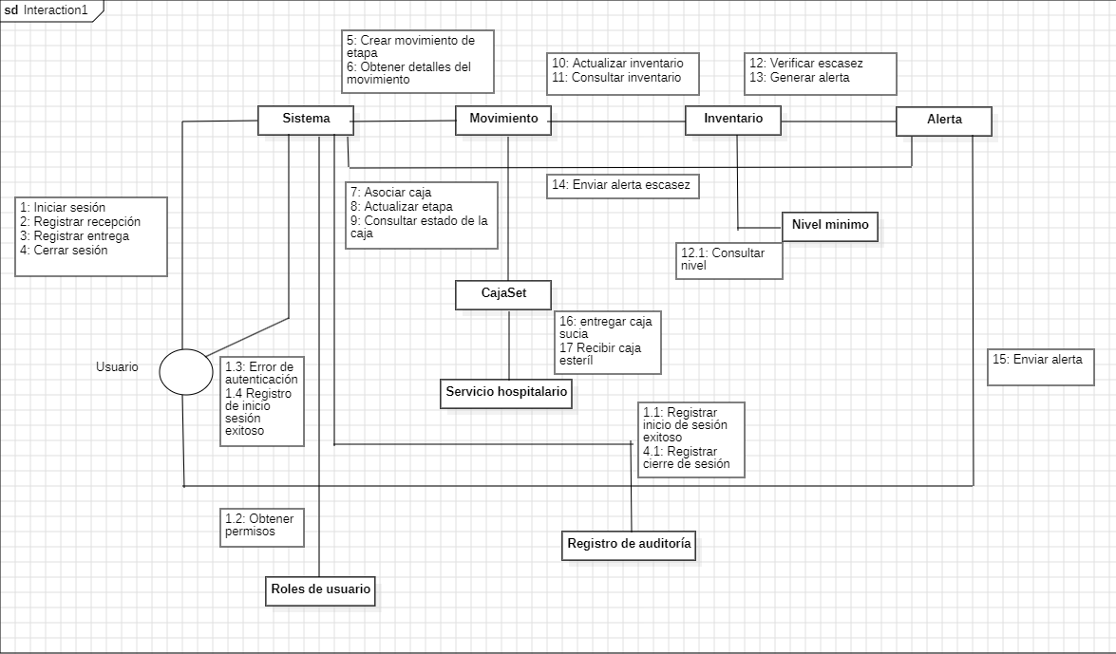
Ilustración:
Diagrama de Secuencia:

CU-01 Iniciar sesión y acceder según permisos

Ilustración: 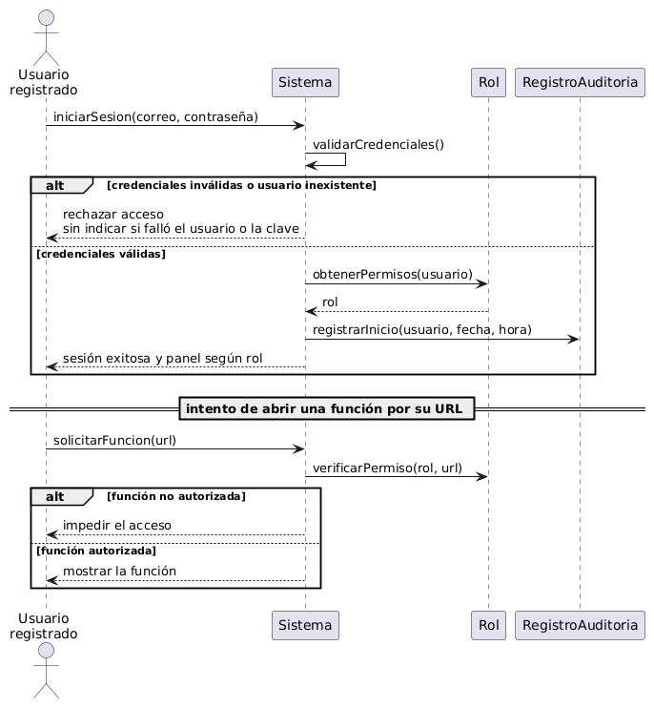

CU-02 Registrar recepción de caja

Ilustración: 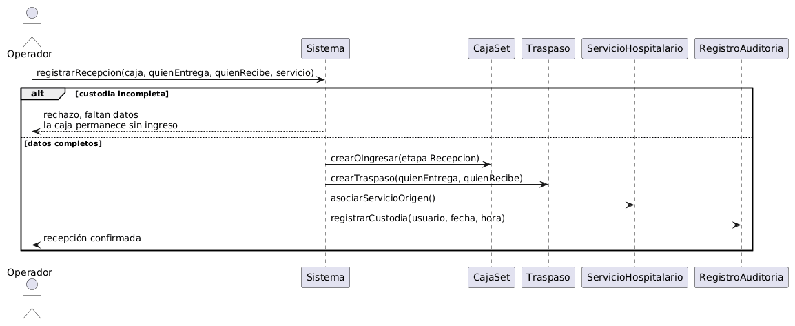

CU-03 Registrar cambio de etapa

Ilustración: 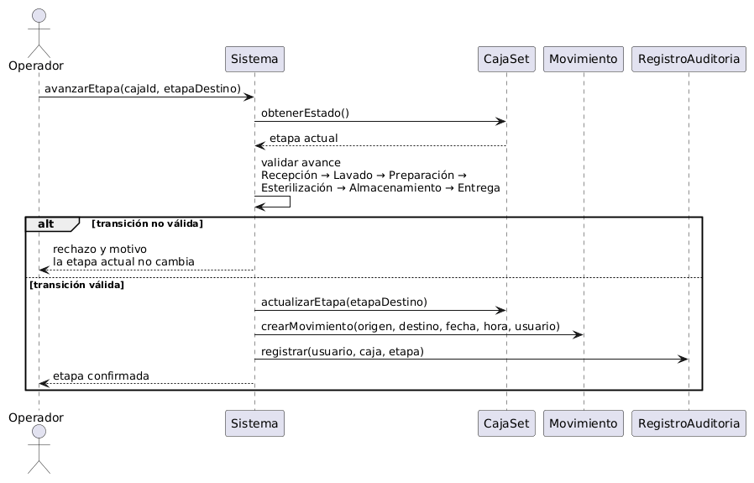

CU-04 Registrar entrega
Ilustración:
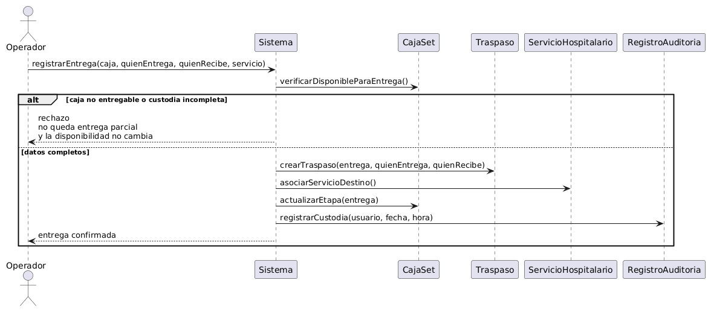

CU-05 Consultar estado y ubicación

Ilustración: 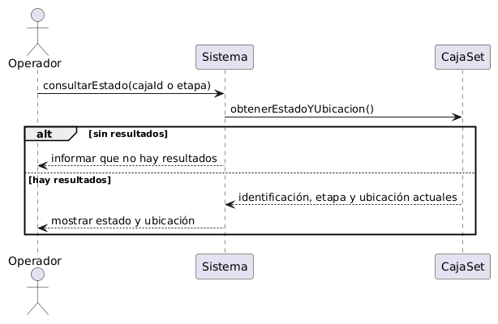

CU-06 Consultar catálogo y ficha

Ilustración: 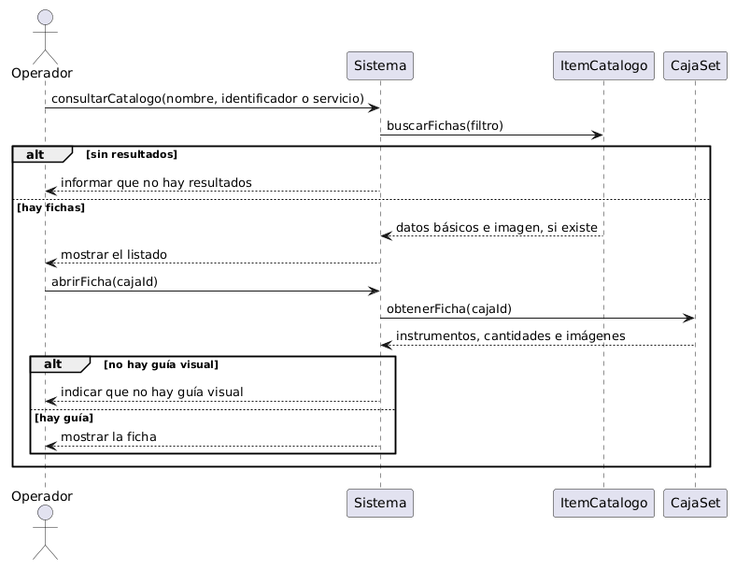

CU-07 Consultar inventarios por separado

Ilustración: 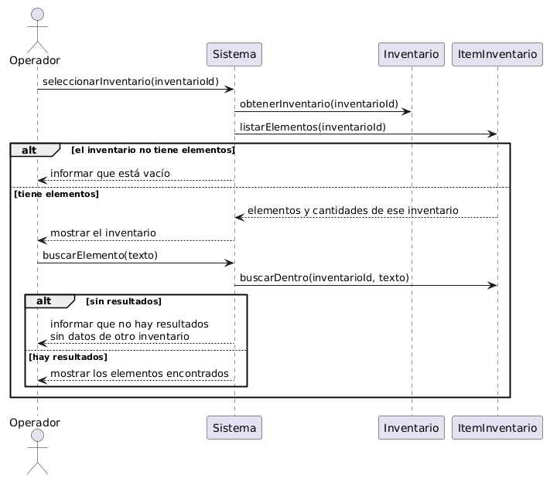

CU-08 Gestionar usuarios y roles

Ilustración: 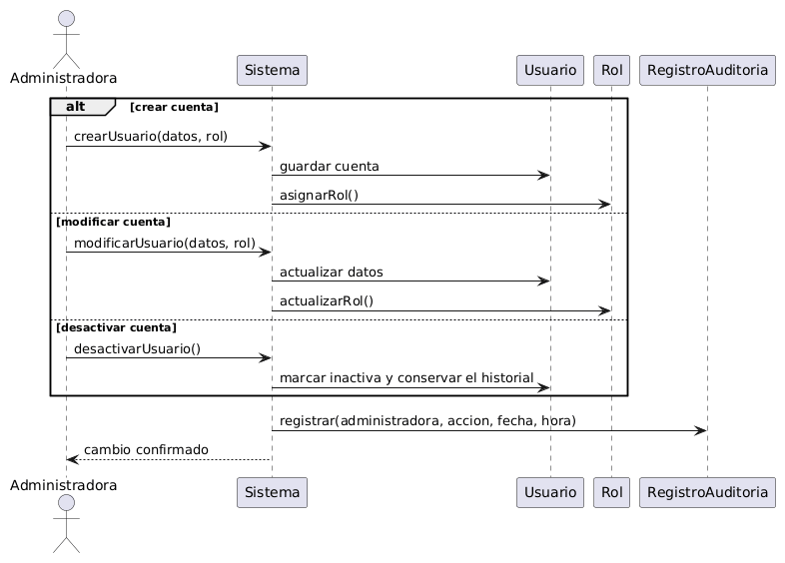

CU-09 Generar reportes de producción

Ilustración: 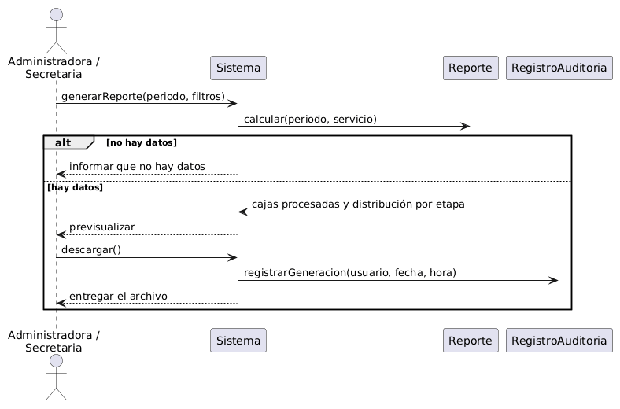

CU-10 Consultar registro de auditoría

Ilustración: 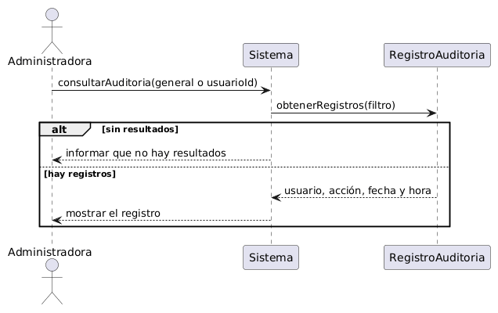

CU-11 Configurar y consultar alertas de stock

Ilustración: 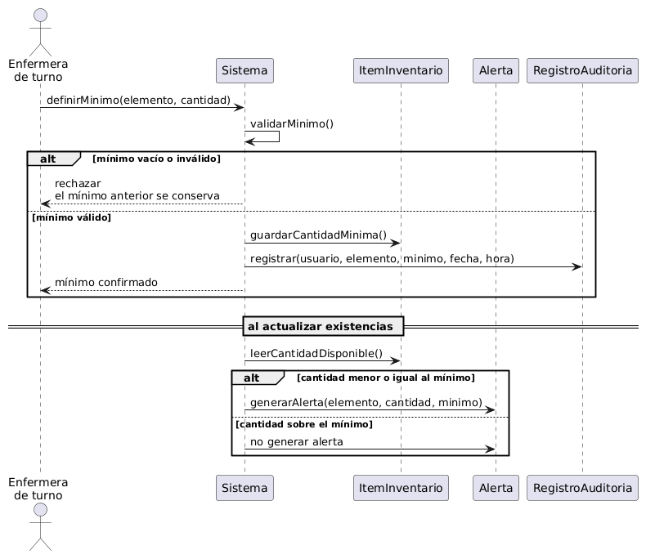
CU-12 Retroceder etapa

Ilustración: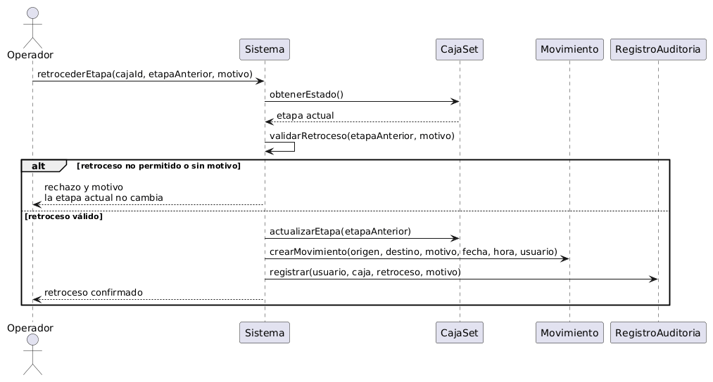
CU-13 Registrar actividad de la etapa

Ilustración: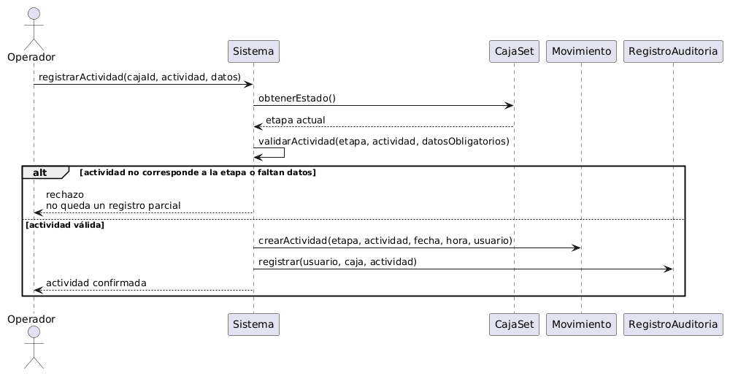
CU-14 Registrar movimiento de inventario

Ilustración: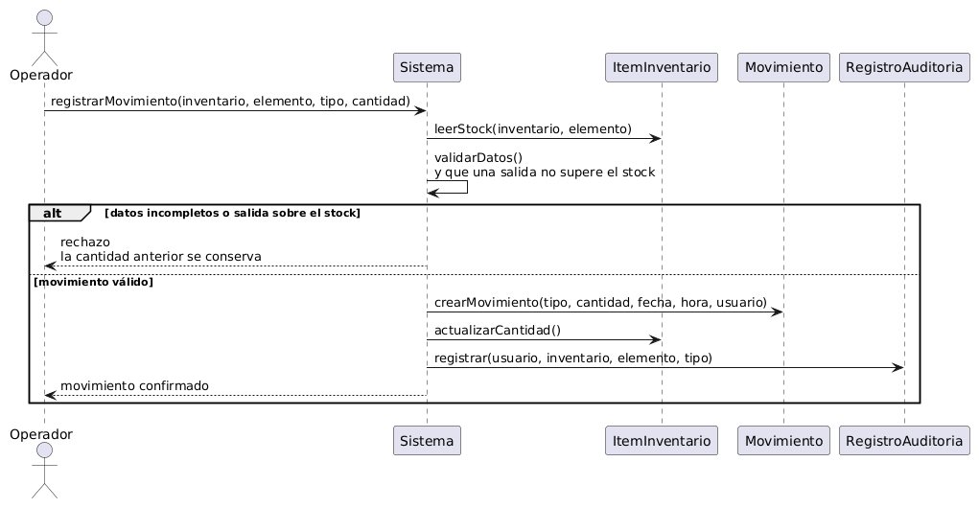
CU-15 Gestionar cajas del catálogo

Ilustración: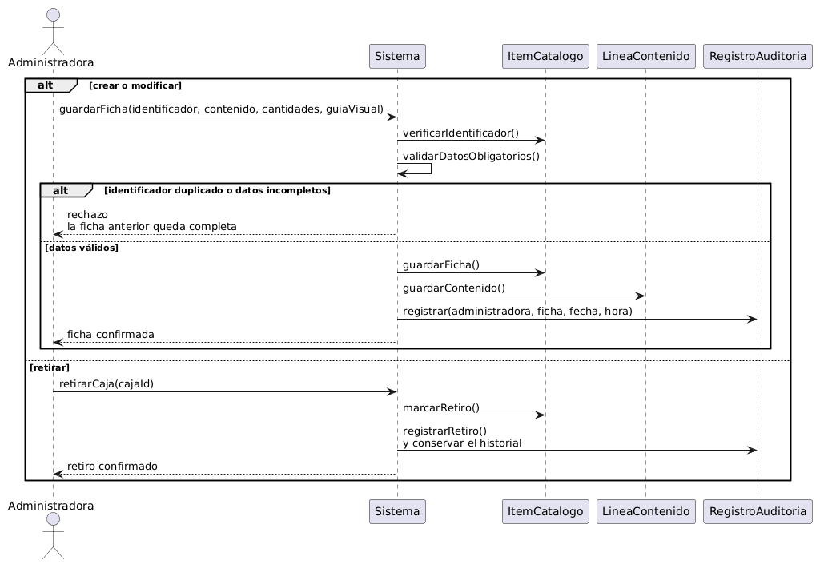
CU-16 Consultar historial de entregas

Ilustración: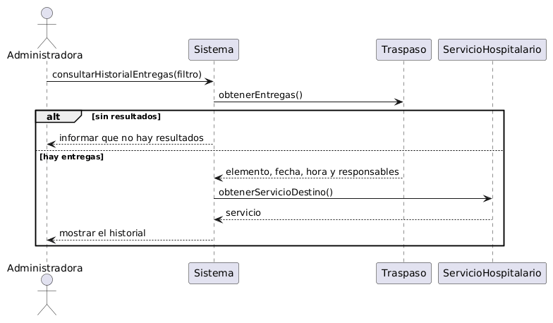
CU-17 Consultar estadísticas de producción

Ilustración: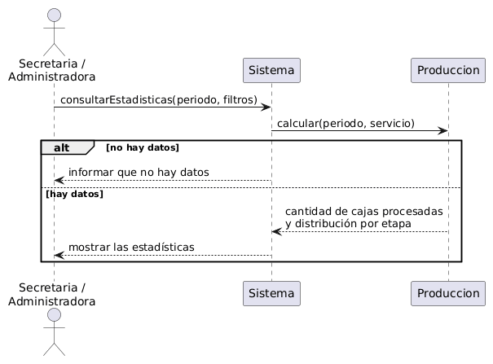

Vista de Procesos
Diagrama de Actividad:

Ilustración:

Vista de Despliegue

Diagrama de Componentes:

Ilustración:

Diagrama de Paquetes:

Ilustración:

Vista Física
Diagrama de Despliegue:

Ilustración:

Vista Escenarios 4+1

Ilustración: Diagramas

Decisiones de Diseño y Selección de Alternativas

Análisis de Reutilización
[Poner razonamiento de componentes que se utilizarán o que se desarrollarán]

